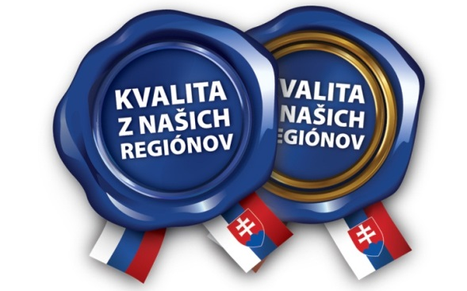

Podpor svoj región kúpou
domácich produktov

Prvého mája 2013 odštartovala celoslovenská vzdelávacia kampaň k projektu Kvalita z našich regiónov už tretí ročník. V priebehu dvoch mesiacov /máj - jún/ sa budú môcť spotrebitelia zapojiť do SMS súťaže, nakupovať a vyhrávať.

Celoslovenská mediálna kampaň k projektu Kvalita z našich regiónov prináša pre spotrebiteľov lákavú SMS súťaž. SMS súťaž je pripravená v súlade s hlavnou myšlienkou projektu, ktorou je podpora kúpy domácich produktov a podpora makroekonomiky Slovenska. Súťažiaci sa môže súťaže zúčastniť tak, že kúpi najmenej jeden alebo akýkoľvek počet produktov spoločností zapojených do Projektu Kvalita z našich regiónov (SHP Harmanec, MILEX/Liptov, Novofruct, St. Nicolaus, Slovenské pramene a žriedla/Budiš alebo Zeleninárska) v ľubovoľnej z predajní COOP Jednota Slovensko, Kaufland alebo Tesco a pošle SMS na číslo 6663 v tvare: kvalita(medzera)dátum nákupu(medzera)názov predajne.

Prečo sa zapojiť do SMS súťaže?
Kúpou kvalitných výrobkov z našich regiónov podporuje každý spotrebiteľ zamestnanosť i ďalšie oblasti hospodárstva na Slovensku. Spotrebiteľ sa i touto formou môže stať súčasťou projektu a svojim nákupným postojom a správaním podporiť jeho nosnú myšlienku. Jedným z hlavných headlinov tohtoročnej kampane je: Nakupujte slovenské výrobky s označením Kvalita z našich regiónov a denne vyhrávajte nákup v hodnote 300 €! Každý kto sa zapojí do SMS súťaže, hrá každý deň o rodinný nákup v hodnote 300 €. Žrebovanie prebieha denne od 6.5. do 28.6.2013, vždy v rannom vysielaní rádia Jemné melódie. Súťaž končí 28. júna 2013.

Ako sa dá získať ochranná známka?
Od 1.12.2012 môže každý pestovateľ alebo výrobca podnikajúci na Slovensku požiadať o udelenie oprávnenia používať ochrannú známku Kvalita z našich regiónov, ktoré slúži na označovanie potravinárskych i nepotravinárskych tovarov. Po splnení kritérií získava žiadateľ okrem práva označovať výrobky logom aj digitálny marketingový priestor. Posudzovanie a schvaľovanie žiadostí je v kompetencii Výkonného výboru, ktorý tvoria odborníci z oblasti výroby, obchodu či ochrany spotrebiteľa. Na podporu predaja a kontrolu na trhu bola vyvinutá aplikácia určená pre spotrebiteľov Slovenska. Pomocou aplikácie si môže každý spotrebiteľ overiť, či výrobok alebo produkt nesie ochrannú známku oprávnene. Aplikácia zároveň poskytuje výrobcovi digitálny priestor, ktorý môže využiť na propagáciu spoločnosti, svojich produktov a noviniek. Po stiahnutí aplikácie Kvalita z našich regiónov do mobilu, môže spotrebiteľ nasnímaním čiarového kódu výrobku získať všetky tieto marketingové informácie.

Nový partner projektu
Do projektu Kvalita z našich regiónov sa v priebehu dvoch rokov jeho existencie podarilo zapojiť všetky zložky trhu. Začínajúc obchodnými sieťami, cez výrobcov, pestovateľov, médiá, samosprávu, združenia, či štátnu správu. Snahou je získať nových partnerov, ktorí prinesú projektu nové nápady a riešenia. Predstavenstvo Slovenskej živnostenskej komory na svojom zasadnutí konanom dňa 26. apríla 2013 v Trnave, prerokovalo a schválilo partnerstvo v rámci projektu Kvalita z našich regiónov. Novým partnerom projektu sa tak stala Slovenská živnostenská komora /SŽK/. „V Štatúte SŽK sa okrem iného hovorí o tom, že komora chráni a podporuje aktivity svojich členov a prispieva k riadnemu a odbornému prevádzkovaniu živnosti. Na tento účel poskytuje komora pre členov, živnostníkov, malých a stredných podnikateľov poradensko-konzultačné služby v oblasti živnostenského podnikania, kvality poskytovaných služieb a výrobkov jednotlivými živnosťami. Zároveň koordinuje záujmy svojich členov v oblasti podnikateľskej činnosti a ochraňuje ich pred nepoctivými obchodnými vzťahmi. V neposlednom rade nadväzuje a rozvíja styky s inými komorami, občianskymi združeniami a podnikateľskými zväzmi, asociáciami a obdobnými inštitúciami či inými právnickými osobami v tuzemsku a v zahraničí, v súlade so zákonom a týmto štatútom uzatvára s nimi dohody o spolupráci. Aj preto sa Predstavenstvo SŽK na svojom poslednom zasadnutí rozhodlo o partnerstve na projekte Kvalita z našich regiónov,“ hovorí Bohuslav Miko, predseda Krajskej zložky SŽK v Trenčianskom kraji. Ako svojho zástupcu v rámci projektu schválilo Predstavenstvo SŽK Bohumila Miku, predsedu Krajskej zložky SŽK v Trenčianskom kraji. „V Trenčianskom kraji, konkrétne v meste Bánovce nad Bebravou, bol za podpory a súčinnosti so SŽK otvorený prvý farmársky dom – predajne „Slovenských farmárskych produktov“. Predajne ponúkajú výrobky vyrobené v našich regiónoch a napĺňajú myšlienku – Dobré, domáce, dostupné! Projekt Kvalita z našich regiónov nás i vzhľadom na nami podporované projekty s podobnou myšlienkou oslovil a veríme, že aktívnym spôsobom dokážeme prispieť k jeho rozvoju ,“ uvádza B. Miko.

Viac informácií a štatút SMS súťaže: www.kvalitaznasichregionov.sk

